Инструкция к модулю КТП (календарно-тематическое планирование)
Подписаться
Календарно-тематическое планирование (далее – КТП) – модуль, предназначенный для распределения учебной нагрузки и фиксации тем проведенных занятий, дающий возможность автоматического заполнения страницы поурочного планирования в журнале.
Внимание: модуль КТП необходимо заполнять сразу на весь учебный год.
После публикации КТП внесение тем в поурочное планирование вручную становится недоступно в рамках всего учебного года, педагог может пользоваться только темами, указанными в КТП.
Снимать КТП с публикации для внесения изменений может автор КТП, администратор образовательной организации, а также редактор с доступом к блоку «ДЗ и оценки».
Примечание: на основе данных КТП в системе формируется отчёт «Выполнение программ: Классы».

Создание КТП
Для создания КТП необходимо выбрать на синей полосе в верхней части экрана «Образование» –> «КТП». На открывшейся странице необходимо:

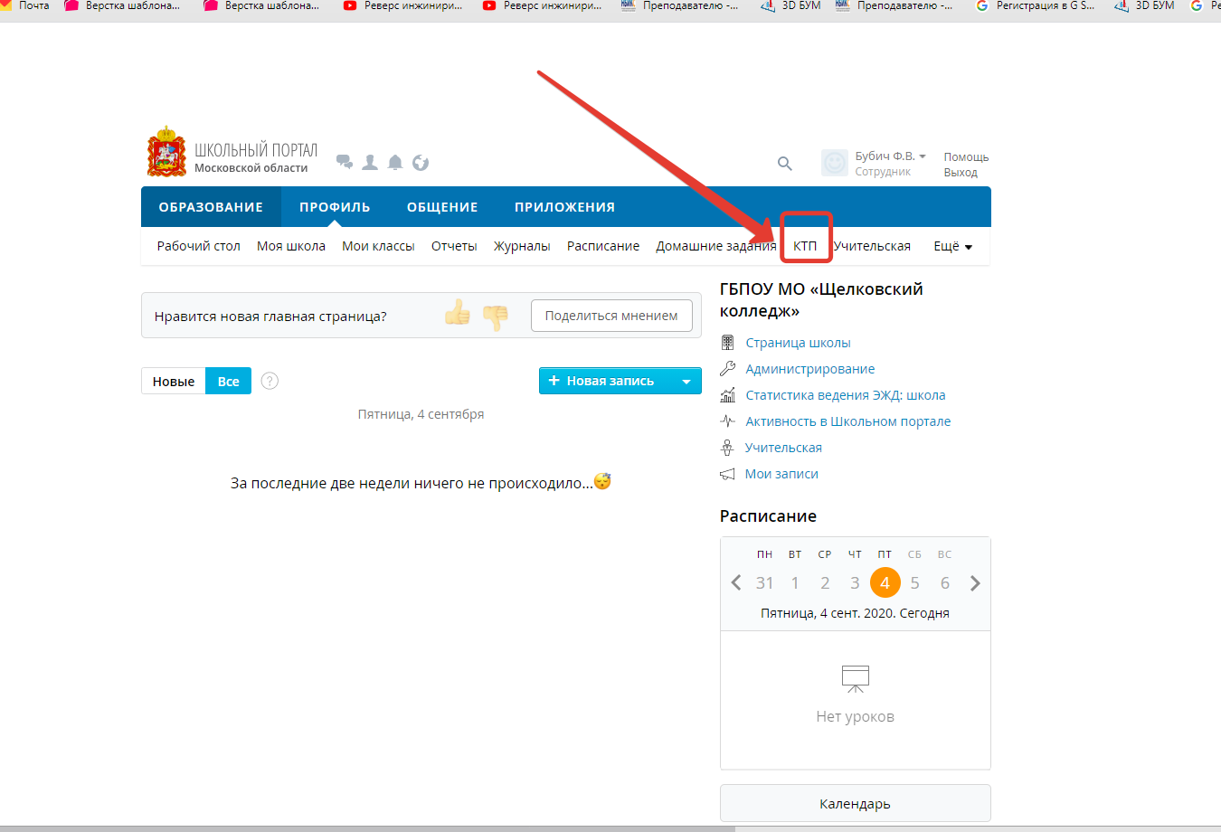
- выбрать название класса;
- кликнуть на кнопку «Создать КТП»;
- в появившемся окне выбрать из выпадающего меню:
  - предмет;
  - подгруппа (весь класс / предметная группа);
  - ФИО педагога;
  - количество часов;
  - дополнительные поля, которые могут быть отражены в КТП (содержание, тип урока, ДЗ, результат, виды учебной деятельности, решаемые проблемы, тип контроля).
- нажать на кнопку «Сохранить».
.
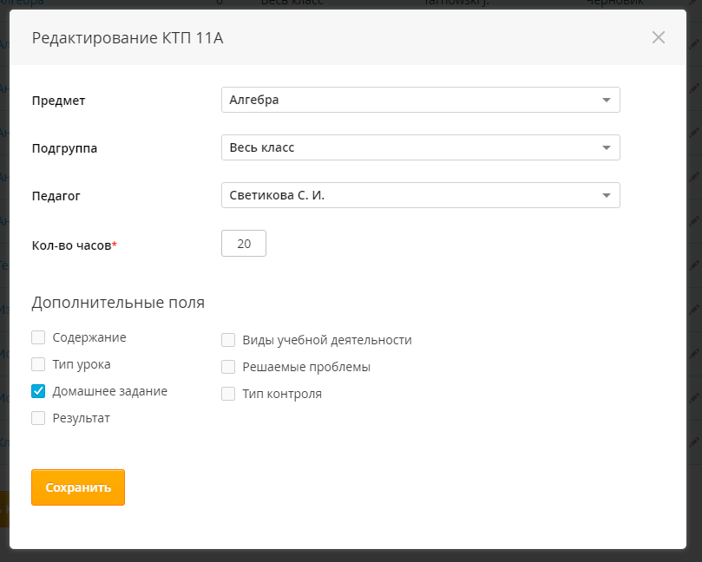
.
Примечание: при необходимости указанные параметры можно отредактировать, нажав на кнопку «Настройки» на странице созданного КТП.

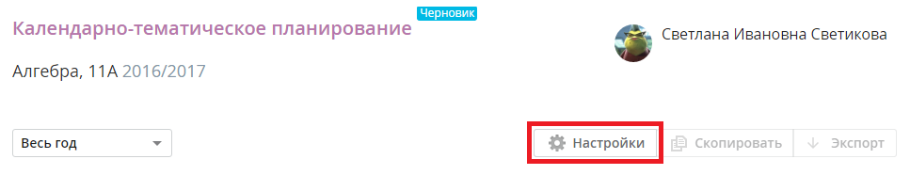
.

Для продолжения работы необходимо нажать на одну из кнопок:
- «Добавить раздел» (используется, если несколько тем объединены в единый тематический блок);
- «Добавить тему» (используется в остальных случаях).

Добавление раздела
Для добавления раздела необходимо:
- нажать на кнопку «Добавить раздел»;
- внести его название;
- при необходимости также указать универсальные учебные действия;
- нажать на кнопку «Сохранить».

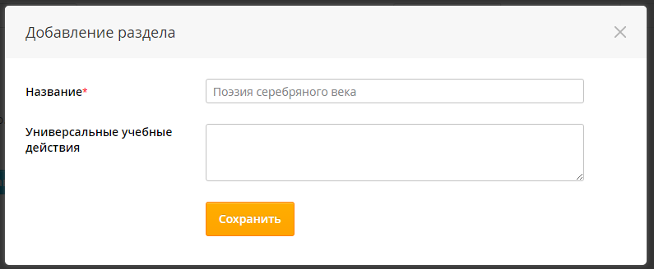
.
Добавление тем
Для добавления тем необходимо выполнить одно из действий:
- нажать на кнопку «Добавить тему» на странице созданного КТП;
- создать раздел и нажать на кнопку «Добавить тему» на странице раздела.
В открывшейся форме необходимо:
- ввести тему;
- указать количество часов, уделенных данной теме по плану;
- указать дату урока;
- ввести содержимое в дополнительные поля, например, ДЗ (если дополнительные поля были выбраны на этапе создания КТП);
- нажать на кнопку «Сохранить».
.
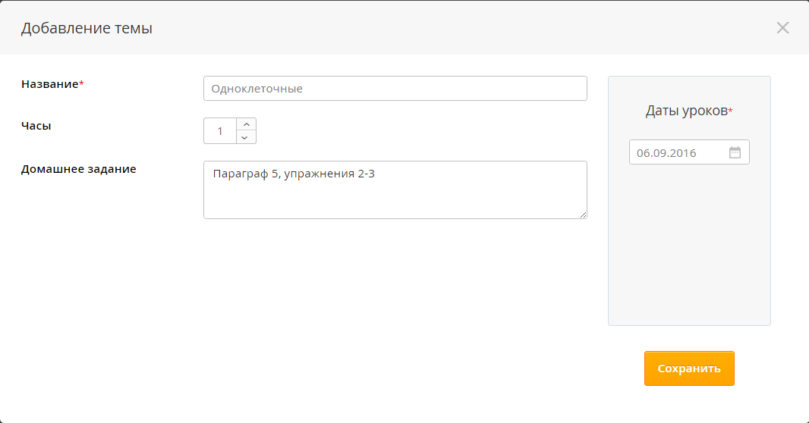
.
Примечание: количество дат уроков будет соответствовать количеству учебных часов (например, три часа – три даты занятий). Количество часов может быть представлено только в виде целых чисел.
После описанных действий тема урока будет отображена на странице КТП по данному предмету. При необходимости тему, как и весь раздел, можно удалить или отредактировать.
.
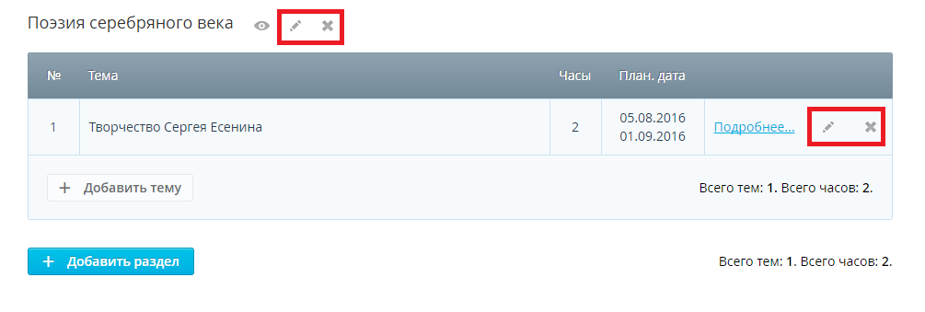
.
Примечание: после внесения тем созданное КТП возможно экспортировать в Excel или скопировать для другого класса.
.
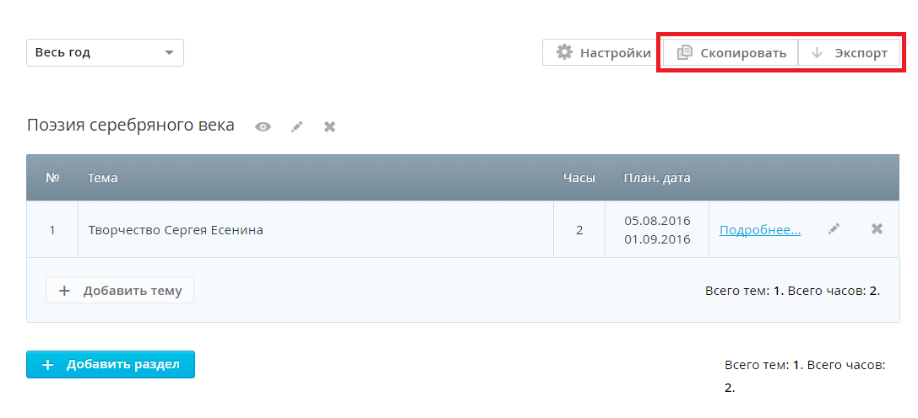
.
Публикация КТП
После того как нужное количество тем внесено, необходимо тщательно проверить информацию на странице КТП и нажать на кнопку «Опубликовать» в нижней части страницы.
.
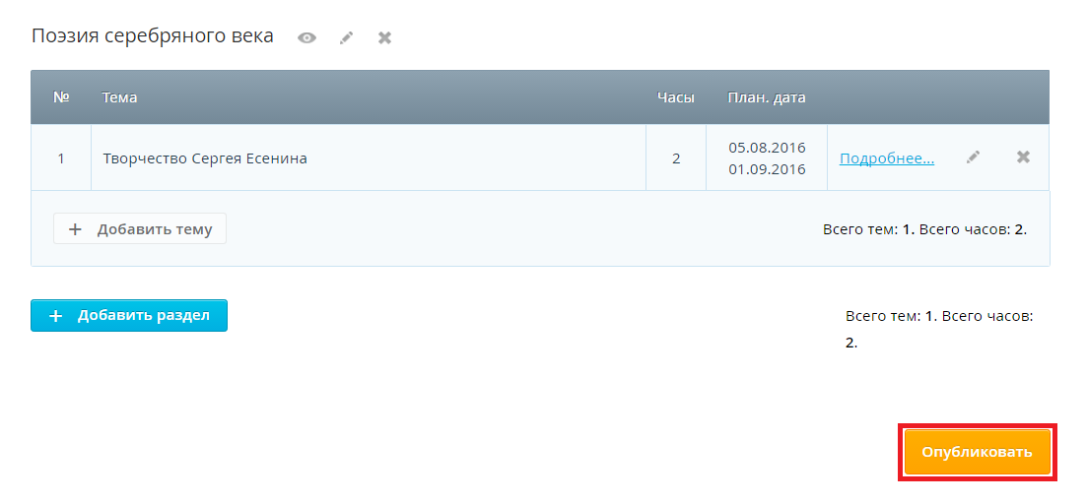
.
Примечание: для ввода тем уроков в поурочное планирование необходимо заранее создать схему расписания для данного класса. О том, как создать расписание, рассказано в инструкции к модулю «Расписание».
Если в поурочном планировании уже были внесены темы, то после публикации тем из КТП они удалятся и будут заменены на темы, указанные в КТП.

Распределение тем уроков
Существуют два способа распределения тем из опубликованного КТП:
- автоматическое (распределение тем уроков осуществляется из раздела КТП);
- вручную (выбор тем урок осуществляется вручную со страницы поурочного планирования).
Распределение из раздела КТП
После подтверждения публикации необходимо нажать на кнопку «Распределить», чтобы распределить темы по урокам.
.
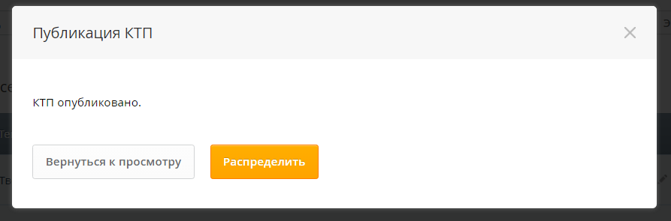
.
Далее требуется выбрать период (весь год или один из отчетных периодов) и нажать на кнопку «Далее».
.
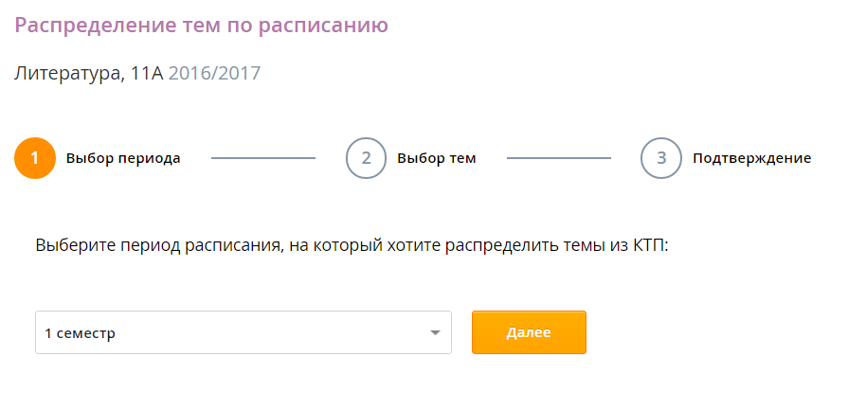
.
На следующем этапе необходимо будет выделить галочками темы, которые планируется распределить по расписанию за период.
Примечание: если количество указанных тем и количество уроков в сетке расписания не будут совпадать, Система выдаст соответствующее предупреждение, но позволит продолжить распределение тем. Например, на картинке представлен случай, когда в КТП внесены две темы, а в расписании при этом уже стоят восемь уроков. На них темы распределены не будут.
.
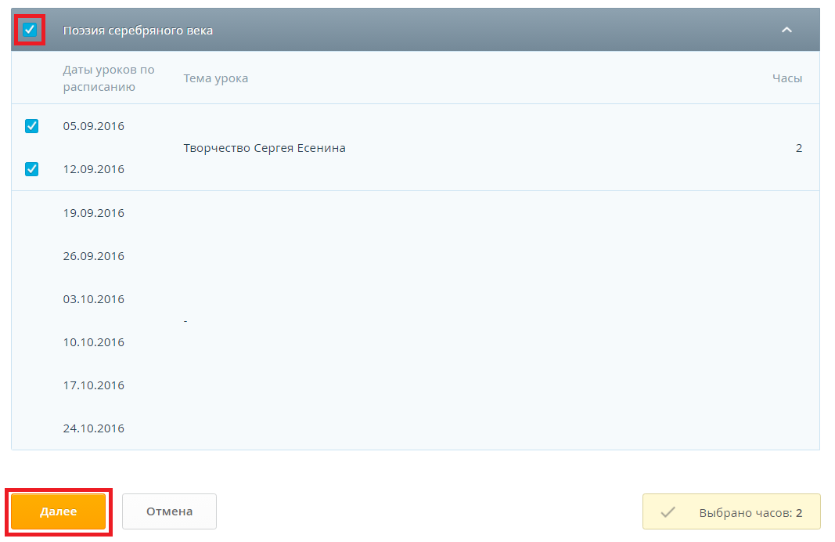

Если ранее в КТП было внесено также домашнее задание, то на данном этапе появится возможность поставить галочку «Распределить с ДЗ». Необходимо нажать на нее, для того чтобы занести в поурочное планирование также и домашнее задание.
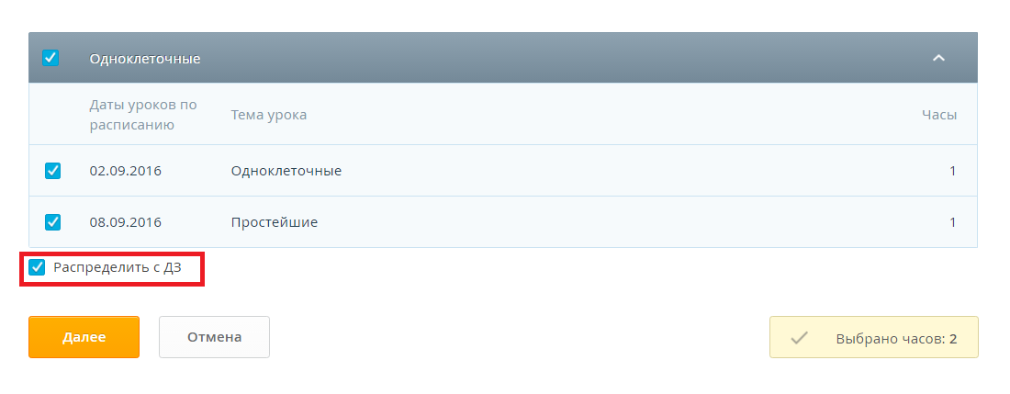
.
Для продолжения необходимо нажать на кнопку «Далее» в нижней части экрана.
Для подтверждения действий необходимо нажать на кнопку «Распределить».
.
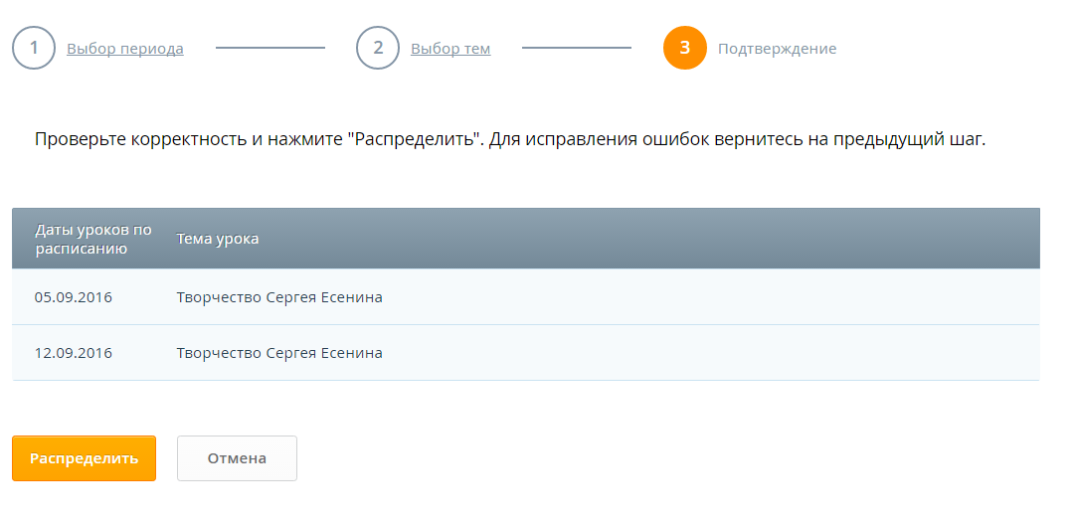
. .
После указанных действий темы уроков отобразятся в поурочном планировании класса.
. . 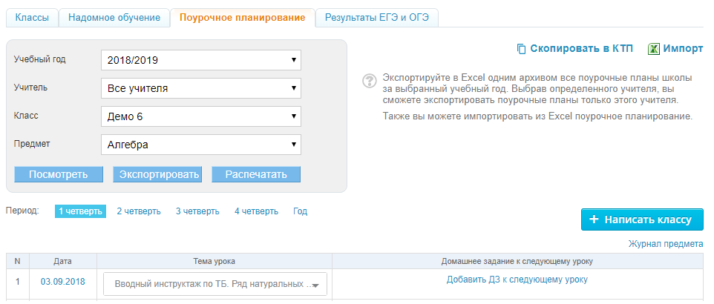
.
Если темы были распределены вместе с ДЗ, оно также появится на странице поурочного планирования.
.
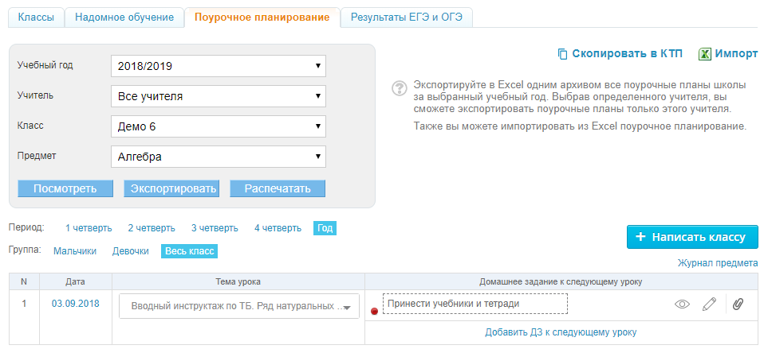
.
Распределение тем уроков со страницы поурочного планирования
После публикации схемы расписания необходимо открыть поурочное планирование класса, выбрав раздел «Образование» -> «Журналы» на синей полосе в верхней части экрана.
Примечание: поля для ввода тем уроков после этого будут иметь вид выпадающего меню. В них невозможно будет ввести темы вручную, с клавиатуры компьютера.
.
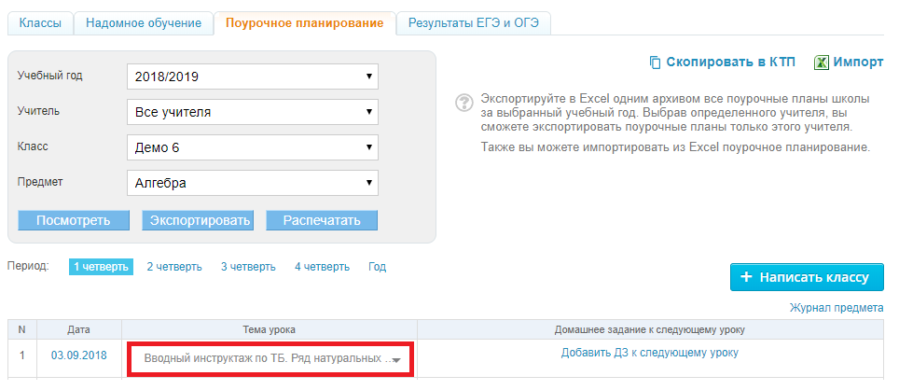
.
Тему из КТП можно выбрать для любого урока, вне зависимости от даты, указанной в самом КТП, но необходимо соблюдать верное количество учебных часов. Например, если для одной темы выбрана продолжительность – два учебных часа, то ее можно будет выбрать только для двух уроков.
Примечание: в случае если урок будет удален из сетки расписания, он пропадет со страницы поурочного планирования вместе с выбранной темой. После этого данную тему из выпадающего меню можно будет просто привязать к любому другому уроку.
Для изменения количества или названия тем необходимо вносить изменения в КТП класса. Редактировать содержимое тем на странице поурочного планирования при опубликованной схеме КТП невозможно.
Примечание: домашнее задание в поурочное планирование записывается, но не выдается обучающимся.
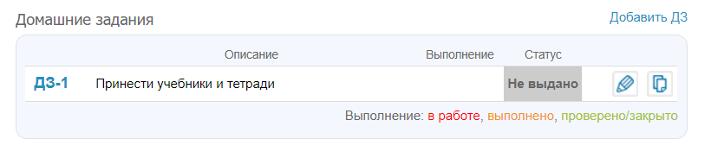
.
Снятие КТП с публикации
При необходимости опубликованное КТП можно удалить. Для этого на странице КТП необходимо нажать на кнопку «Снять с публикации».
Примечание: после описанных действий все темы удалятся со страницы поурочного планирования в журнале.
.
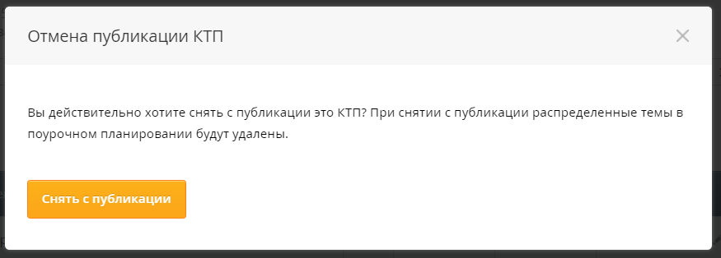
. .
Для продолжения необходимо повторно нажать на кнопку «Снять с публикации».
Примечание: созданное КТП можно после снятия с публикации опубликовать повторно. Для этого требуется повторить все действия из раздела «Публикация КТП». Снимать КТП с публикации для внесения изменений может как администратор образовательной организации или редактор с доступом к блоку «ДЗ и оценки», так и автор КТП.

Копирование КТП со страницы поурочного планирования
В случае если в образовательной организации уже заполнено поурочное планирование, темы занятий возможно скопировать в КТП. Для этого необходимо открыть поурочное планирование и нажать на кнопку «Скопировать в КТП».

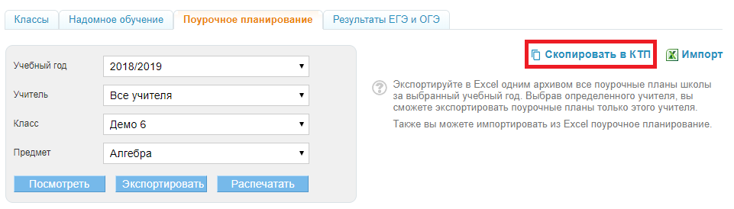
.
Примечание: при необходимости быстро заполнить КТП есть возможность открыть прошлогоднее поурочное планирование и скопировать внесенную информацию в КТП, а затем просто распределить темы на опубликованную в этом году сетку расписания.

